Planeación de aula.

Grado/Grupo:  SEXTO | Area/Asignatura:  INGLÉS |  | Fecha :  23 Mayo –02 Junio
Docente / C.D.A.:
Katty Paola Perna Castro
Sede:  PRINCIPAL |  | Periodo Académico:  SEGUNDO
Eje temático :
Personal pronuns
Tiempo de Ejecución: 15 DÍAS
Identificación

Aprendizajes
- Objetivos de aprendizajes
El estudiante será capaz de leer y escribir correctamente los pronombres personales en Inglés.
- Referentes curriculares (EBC, DBA, Matriz de Referencia, Mallas de Aprendizaje)
EBC
- Describo con frases cortas personas, lugares, objetos o hechos relacionados con temas y situaciones que me son familiares.(1,2)
- Identifico el significado adecuado de las palabras en el diccionario según el contexto. (1,2)
- Utilizo vocabulario adecuado para darle coherencia a mis escritos. (1,2)
- Comprendo mensajes cortos y simples relacionados con mi entorno y mis intereses personales y académicos. (1,2,3)

DBA
- N°4 Comprende instrucciones relacionadas con las actividades y tareas de la clase, la escuela y su comunidad y expresa de manera escrita y oral lo que entiende de estas.
- N°5 Describe las característicasbásicas de personas, animales y cosas que se encuentran en su entorno utilizando frases cortas y oraciones.
- N°8 Comprende el tema e información general de un texto corto y sencillo, valiéndose de ayudas tales como imágenes, títulos y palabras clave.

- Evidencias de Aprendizajes / Desempeños Esperados
- Usa adecuadamente los pronombres personales en Inglés.
- Pronuncia y escribe correctamente los pronombres personales en Inglés.
- Reemplaza nombres por pronombres personales.

- Recursos y materiales
Tablero
Fotocopias
Diccionarios
Fichas con imágenes de personas

Momentos de la clase

- Inicio /exploración de saberes previos
Para introducir la clase, el docente realiza la siguiente actividad: Escribe el pronombre donde consideres que debe ir ubicado según la imagen.
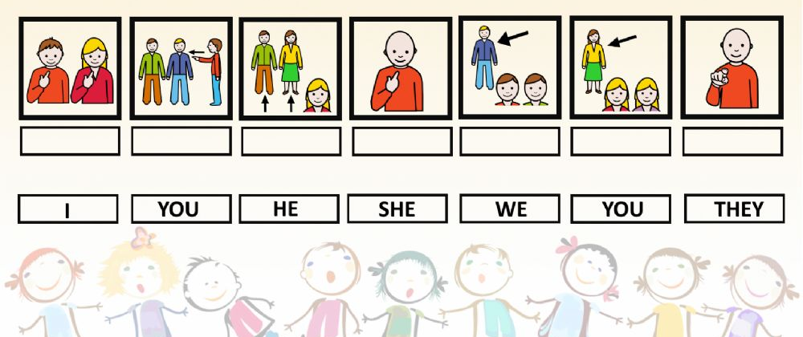
- Contenido / Estructuración
La docente hace la detallada explicación de los pronombres personales en inglés y su respectiva pronunciación.
Personal pronouns
Los pronombres personales en inglés son también conocidos como pronombres personales sujetos o nominales. Son aquellos que se refieren a las personas gramaticales, estos son:

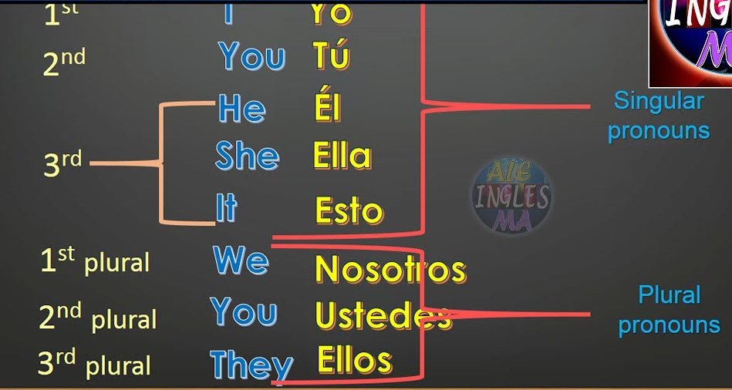
Examples:
I am a teacher / Yo soy un profesor
You are not a doctor / Tu no eres un doctor
He has a new car / El tiene un nuevo carro
She is in the park / Ella está en el parque
We are students / Nosotros somos estudiantes
You study english / Ustedes estudian inglés
They are in the church / Ellos están en la iglesia

- Práctica / Transferencia
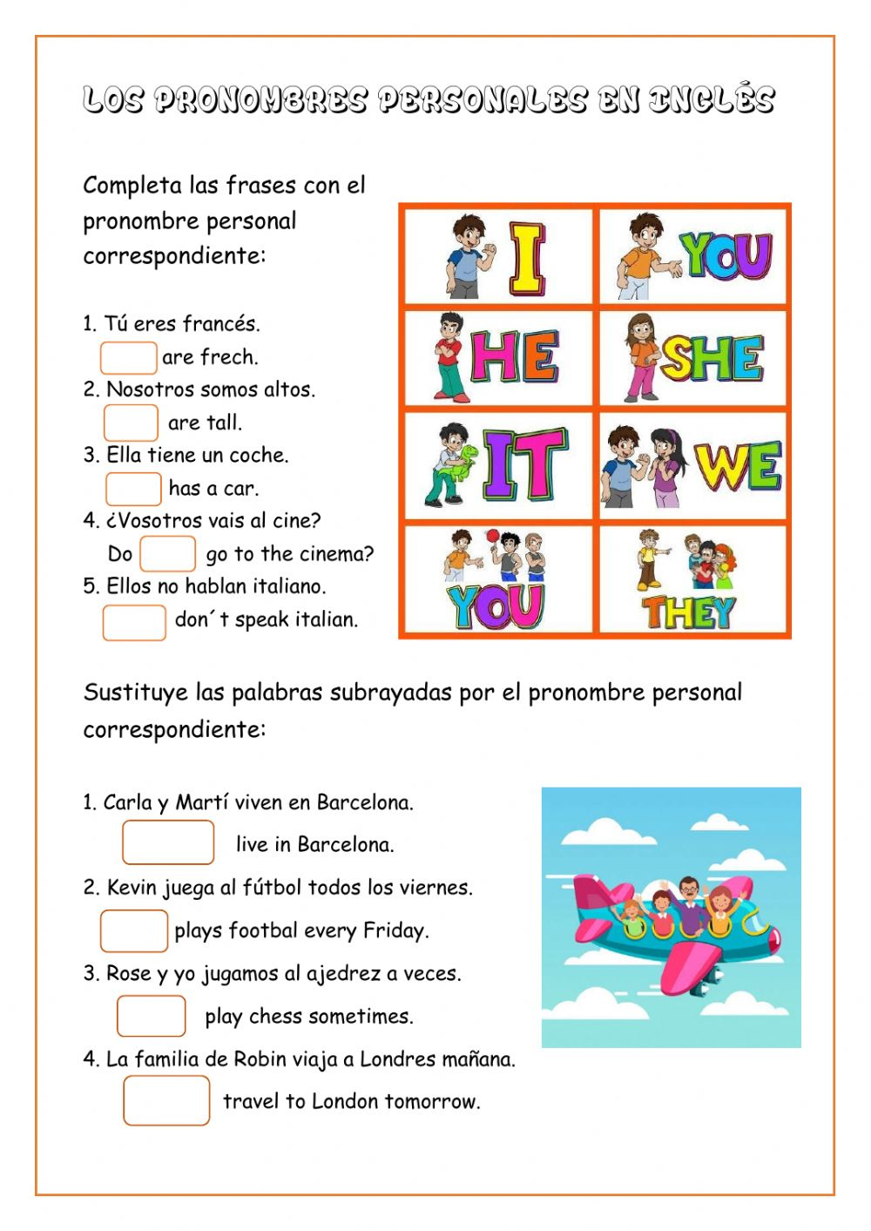
Escribe el pronombre correspondiente en cada una de las siguientes oraciones:
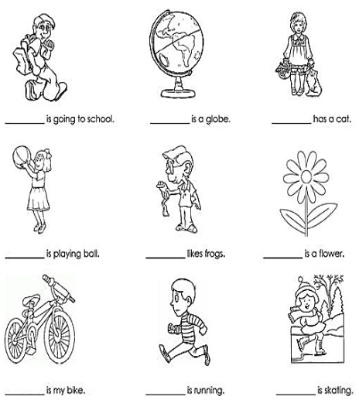
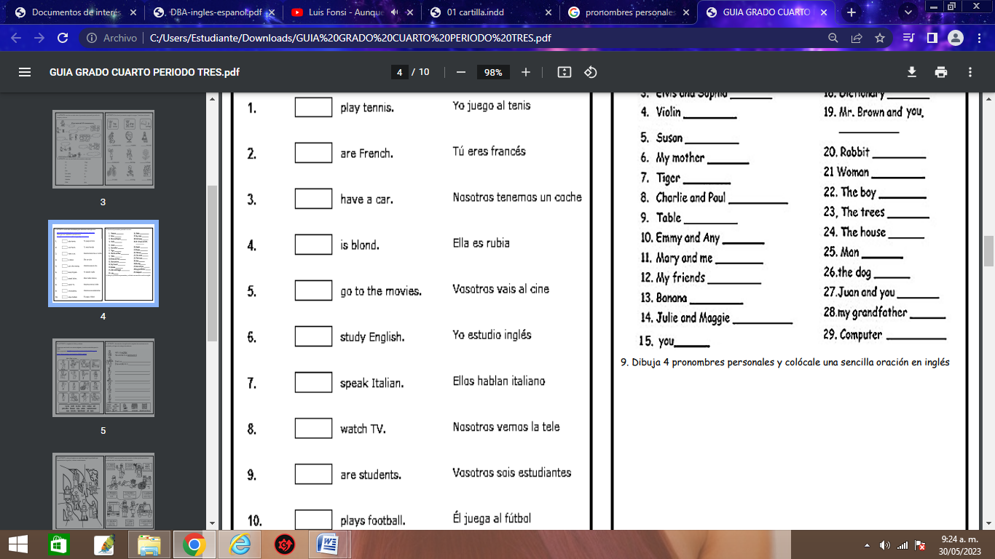
- Descripción de la Evaluación y Valoración/cierre
La evaluación será constante en cada una de las clases y la participación de los estudiantes será tenida en cuenta para la nota final del periodo, adicional a las notas que se generen de las actividades anteriores.

